ㄋㄟㄋㄟ輔給站 高雄IG打卡景點 一月號

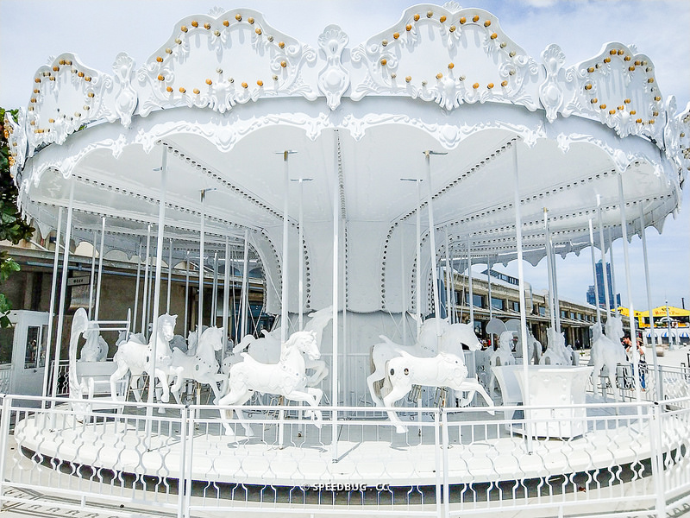
白色旋轉木馬
地址: 高雄市鼓山區蓬萊路17號海側廣場
簡介: 高雄棧二庫，一個結合文創與吃喝玩樂的地方，有著許多網紅網美搶著拍照的夢幻純白旋轉木馬，還有許多不一樣的主題餐廳，是個適合情侶、家人一同出遊的好地方。

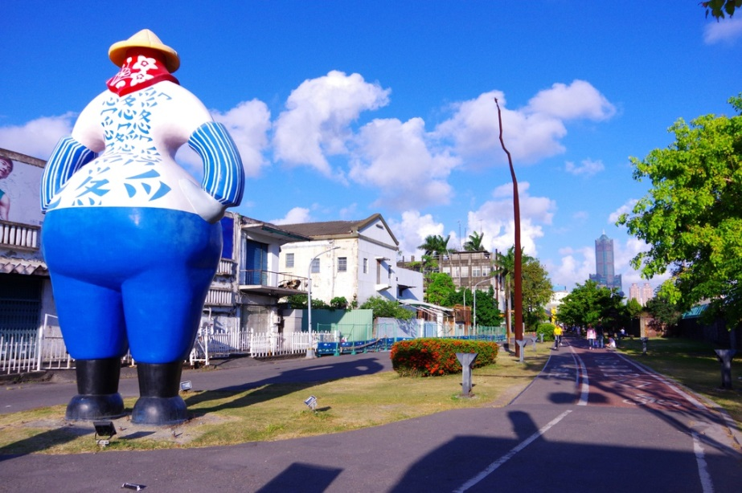
駁二藝術特區
地址：高雄市鹽埕區大勇路1號
簡介: 高雄藝術園地-駁二藝術特區，駁2特區每次來訪都逛不膩，把舊有的倉庫佈置整裝煥然一新，園區藝術裝罝豐富有趣又好拍，還有非常有特色的鐵道風光，來訪不僅能走遊美拍，還能搭輕鐵到順遊附近景點唷！

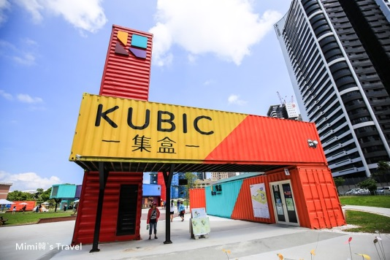
集盒 KUBIC
地址: 高雄市前鎮區復興三路5號
簡介: IG打卡拍照最夯的彩色貨櫃，高雄夢想新天地～結合科技、文創、農產、新技術、實驗等創作平台假日不定時有創意市集，搭捷運到獅甲站，或者輕軌到軟體園區即可抵達集盒．Kubic 。
高雄流行音樂中心
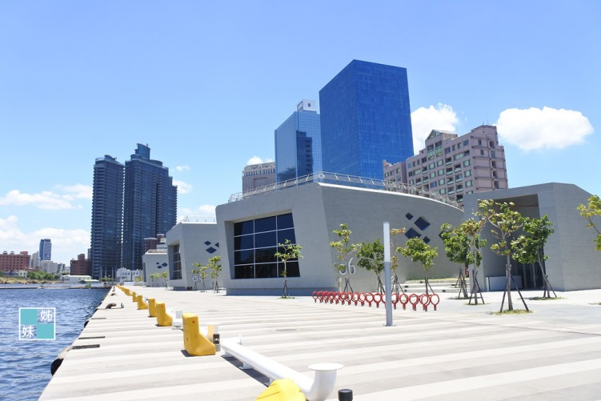
地址：高雄市苓雅區海邊路29號
簡介: 南臺灣流行音樂展演核心，位於高雄亞洲新灣曲中心，以流行音樂為亮點，海洋文化為傳承，打造音樂休閒新基地。

衛武營街頭藝術彩繪
地址: 高雄市苓雅區建軍路2號(衛武營捷運站5號出口)
簡介: 假日很適合帶小朋友一起外出拍照，也很適合年輕人拍照打卡的熱點、夯點
高雄最巨大的彩繪，就在苓雅區街頭藝術彩繪區。
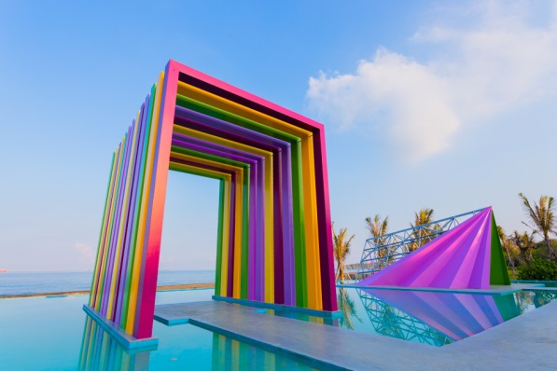
彩虹教堂
地址: 高雄市旗津區旗津三路990號
簡介: 高雄旗津的海灘上多了這個繽紛亮點，超美的彩虹教堂，漂浮在水上，其實是婚紗公司聯合打造的攝影基地，搭配光影，營造出很多不同的幾何線條，可以說怎麼拍都漂亮呢！

心得：第一次做ㄋㄟ ㄋㄟ輔給站，嘗試把高雄的景點推薦給大家，高雄離台南比較近，去的話也比較方便，為此我們上網找了很多，篩選出適合朋友們一起遊玩的景點，也是網紅們的拍照好去處。假日如果不想待在家，也能和家人一起出去，希望這次的主題能喚起你們出遊的興致！

觀一乙 王芊媞 貿二乙 蔡淳蓁

